1. **关于系统**
   1. **系统简介**

中学地理教学电子地图系统主要包括在用户模块、系统设置模块、屏幕自适应功能模块、二维地图教学系统和三维虚拟地球地图教学系统五大部分。

* + 1. **用户模块**

实现用户在线注册系统的用户模块的用户注册、商家激活、用户登录、账号切换等功能。

* + 1. **系统设置模块**

系统设置模块实现

* + 1. **屏幕自适应功能模块**

屏幕自适应功能模块实现

* + 1. **二维地图教学系统**

二维地图教学系统实现

* + 1. **三维虚拟地球地图教学系统**

三维虚拟地球地图教学系统

* 1. **产品特点**

**1.2.1、开发方式**

系统主要以高德地图API、NASA WorldWind API结合HTML/CSS/JavaScript开发定制出自己特色的应用系统。

**1.2.2、运行环境**

支持win7、win8.1、win10 32位/64位操作系统。

**1.2.3、应用**

主要针对地理教学。

* 1. **主要功能**

**1.3.1、场景相关操作**

添加地标、多边形和路径；场景的浏览、放大、缩小、任意缩放等以及场景中各元素的显示控制：包括3D建筑、边界、道路、高程、树等的显示，以及状态栏、网格、总览图、比例图例的显示；并可以在场景中观察外太空，模拟太阳照射的情况。

**1.3.2、搜索相关操作**

可对指定的全球的地址进行搜索，并可对两个已知的地名进行线路规划。

**1.3.3、三维互动功能操作**

可对搜索出来的结果进行互动操作及模拟导航等一系列操作。

**1.3.4、模型库操作**

可对模型库进行显示、定位和关闭操作；并支持把模型库的文件在三维球体进行直观的展示。

**2、三维虚拟地球地图教学系统操作指南**

**2.1、菜单**

系统的菜单主要包括：主数据库、自定义区域、快捷功能、系统功能和常用功能。

**2.1.1、主数据库**

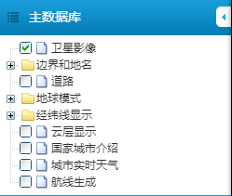

主数据库提供了系统图层的显示与隐藏，包含：卫星影像、边界和地名、道路、地球模式、经纬线显示、云层显示、国家城市介绍、城市实时天气、航线生成。下面详细介绍每个图层的数据：

**·卫星影像**：提供卫星拍摄的影像数据。

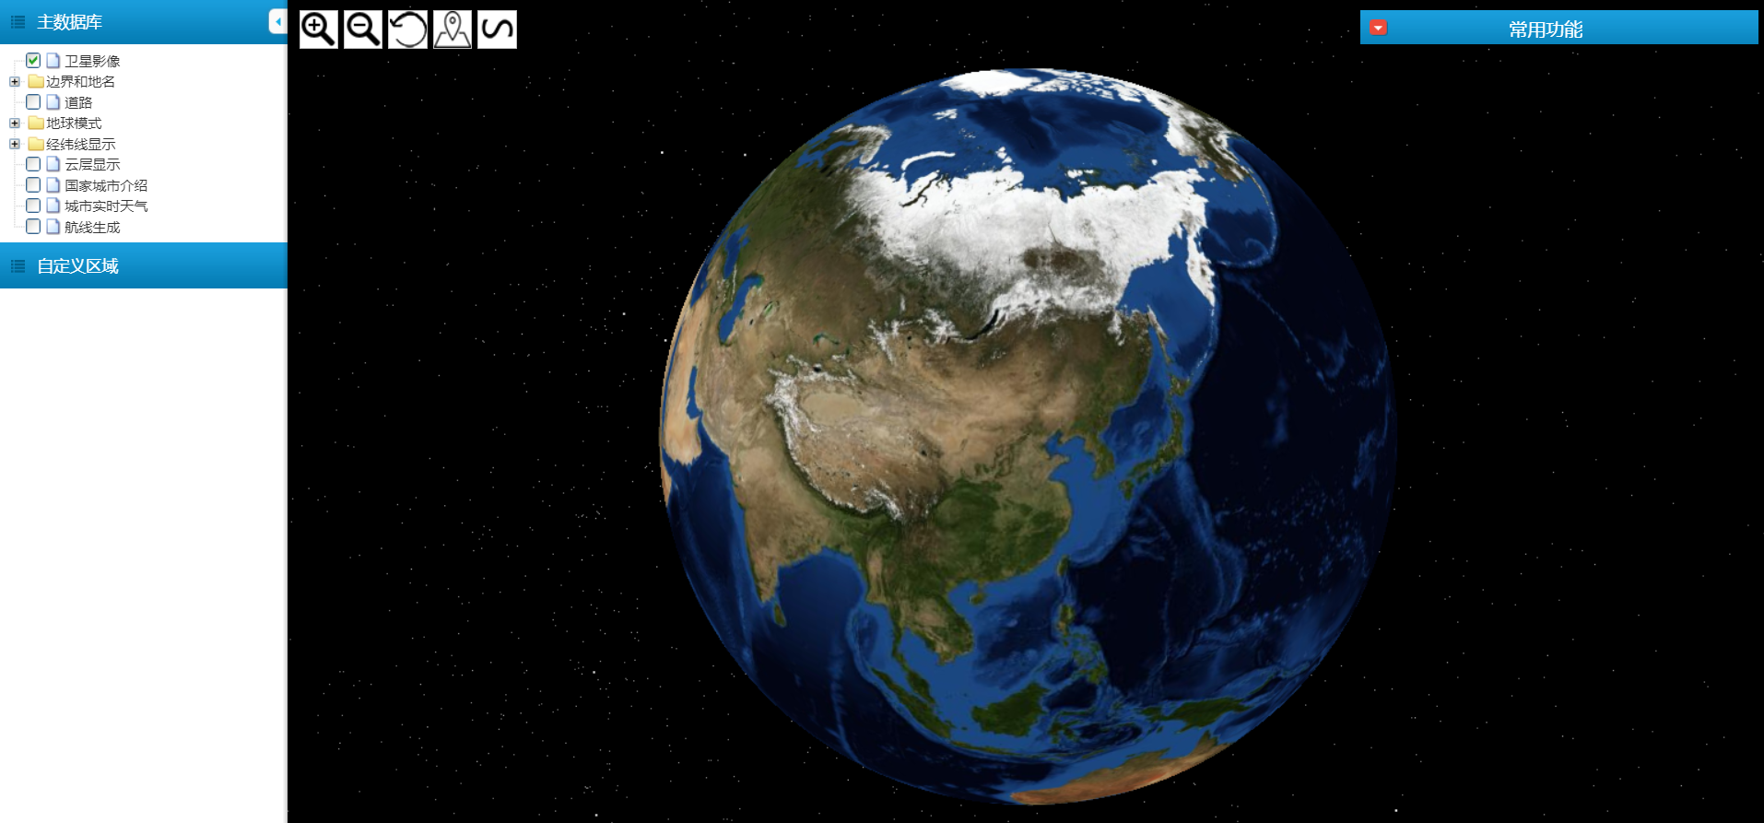

**·边界和地名**：

1. 边界：提供世界各国国界数据。

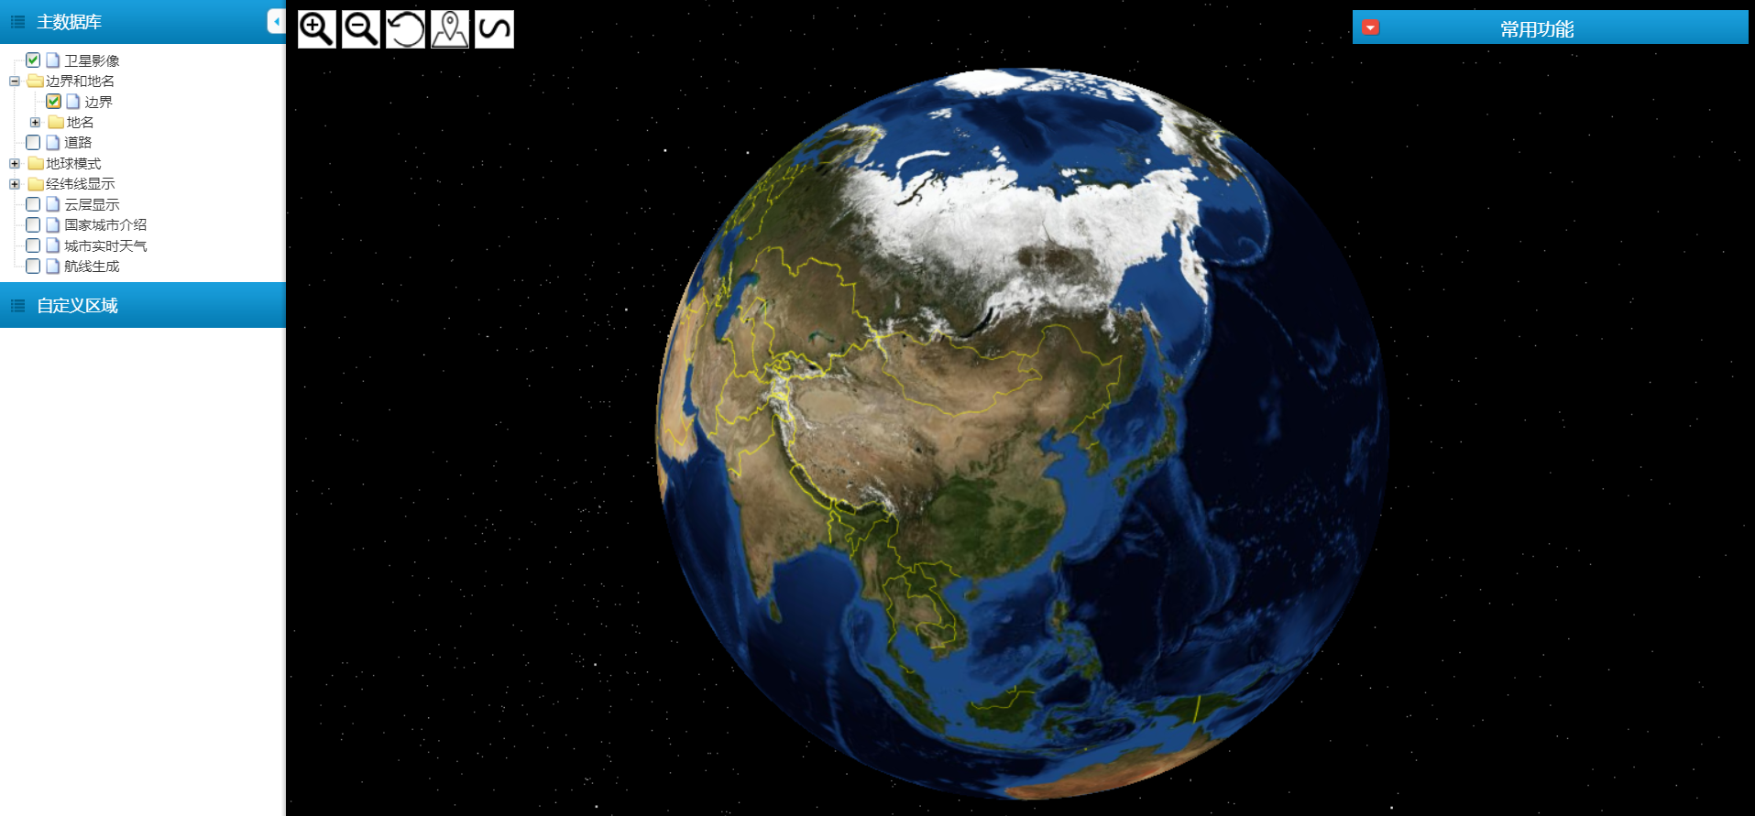

1. 地名-世界主要城市：提供世界各国的主要城市数据。

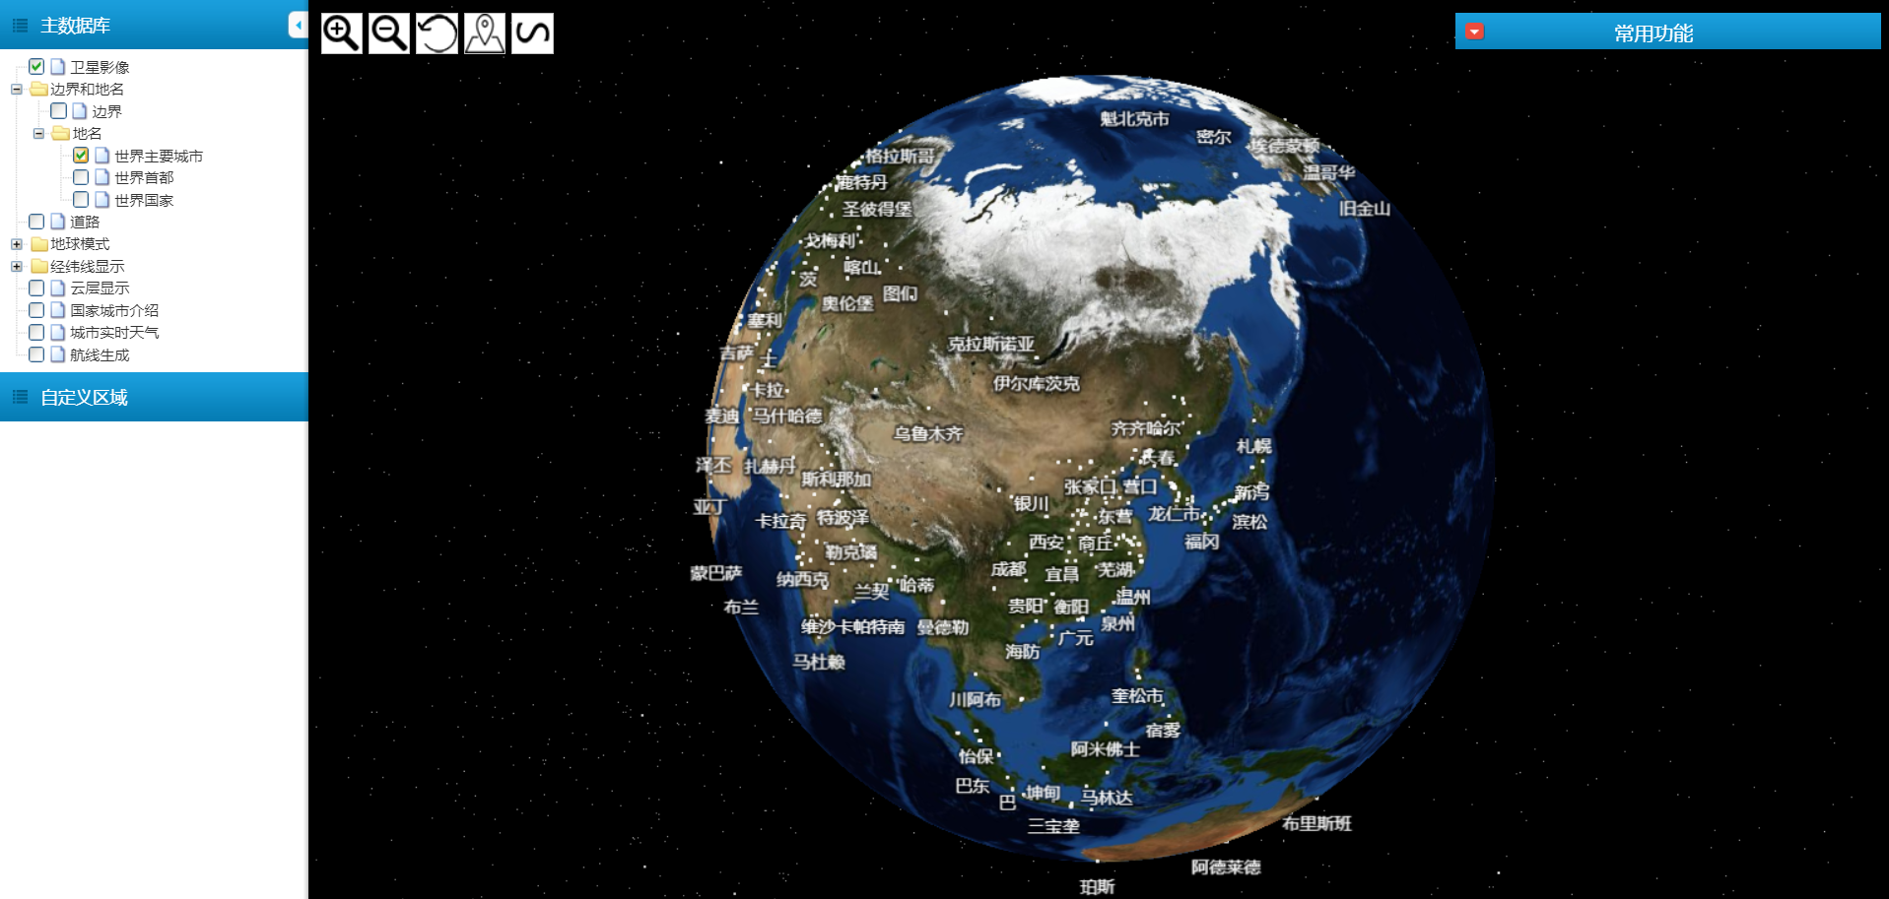

1. 地名-世界首都：提供世界各国的首都数据。

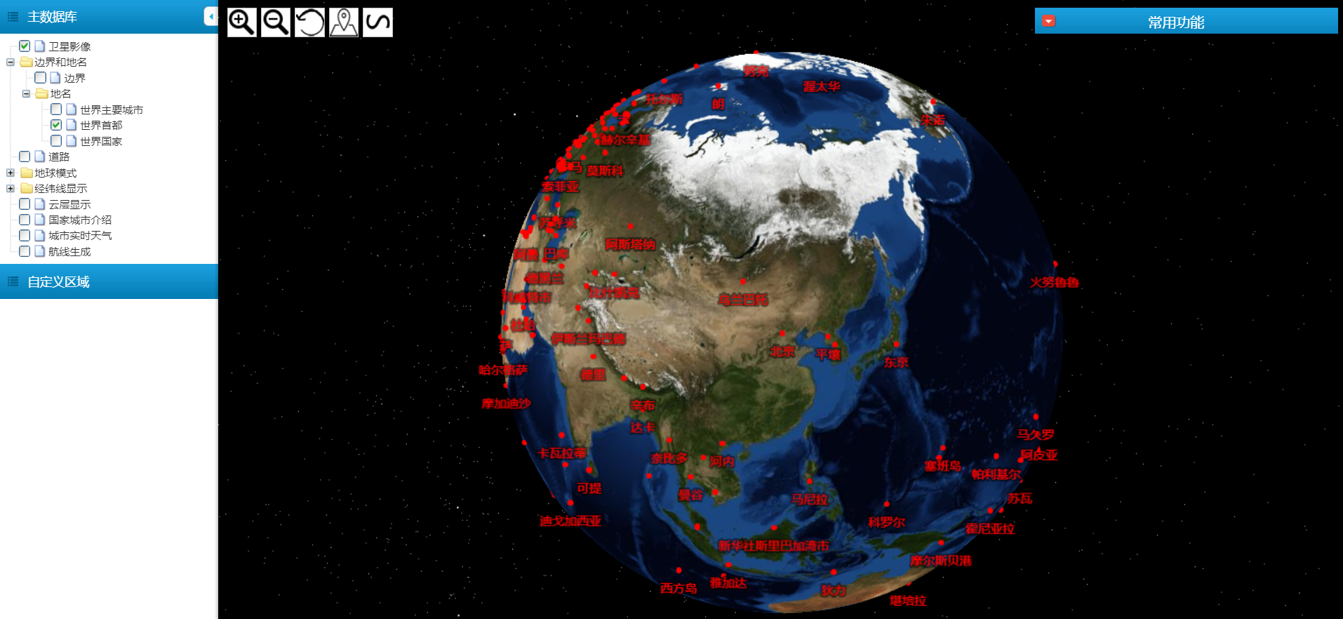

1. 地名-世界国家：提供世界各国国家名称数据。

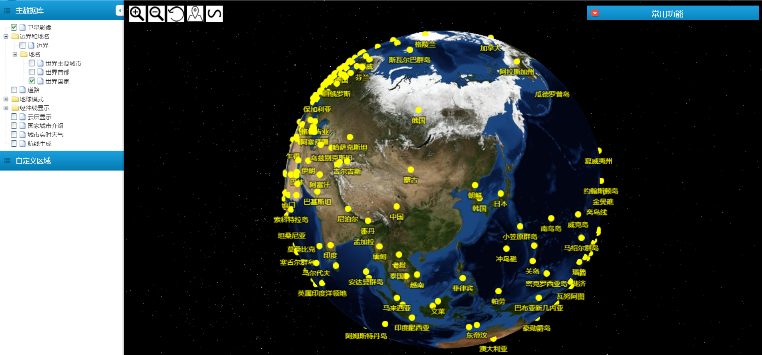

**·道路**：提供世界各国道路图层数据。

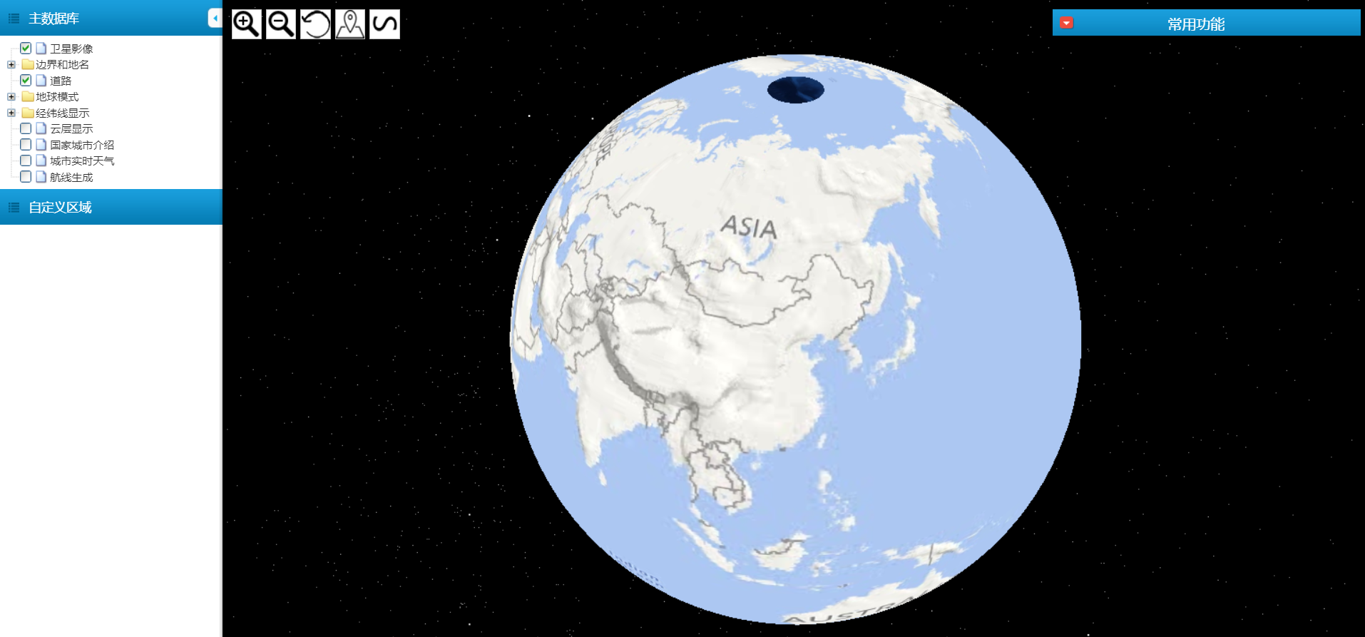

**·地球模式**：

1. 卫星图模式：提供高精度的卫星拍摄影像数据。

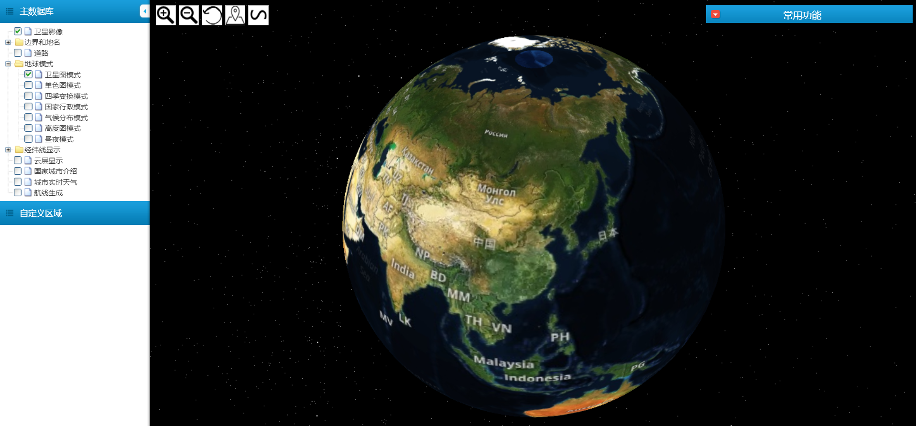

1. 单色图模式：提供单色的卫星拍摄影像数据。

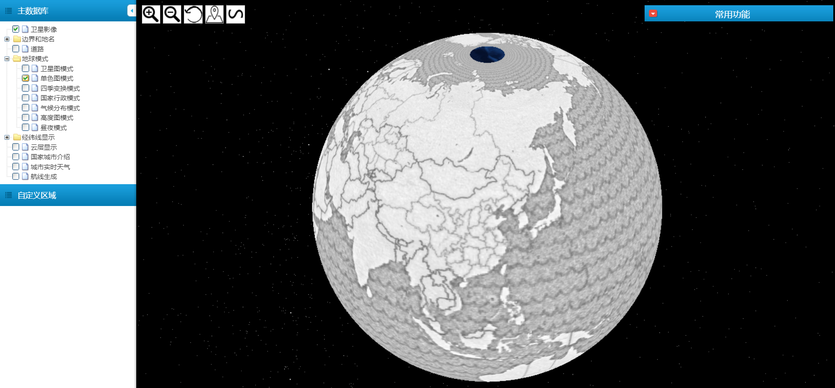

1. 四季变换模式：提供动态变化的地球四季图层数据。

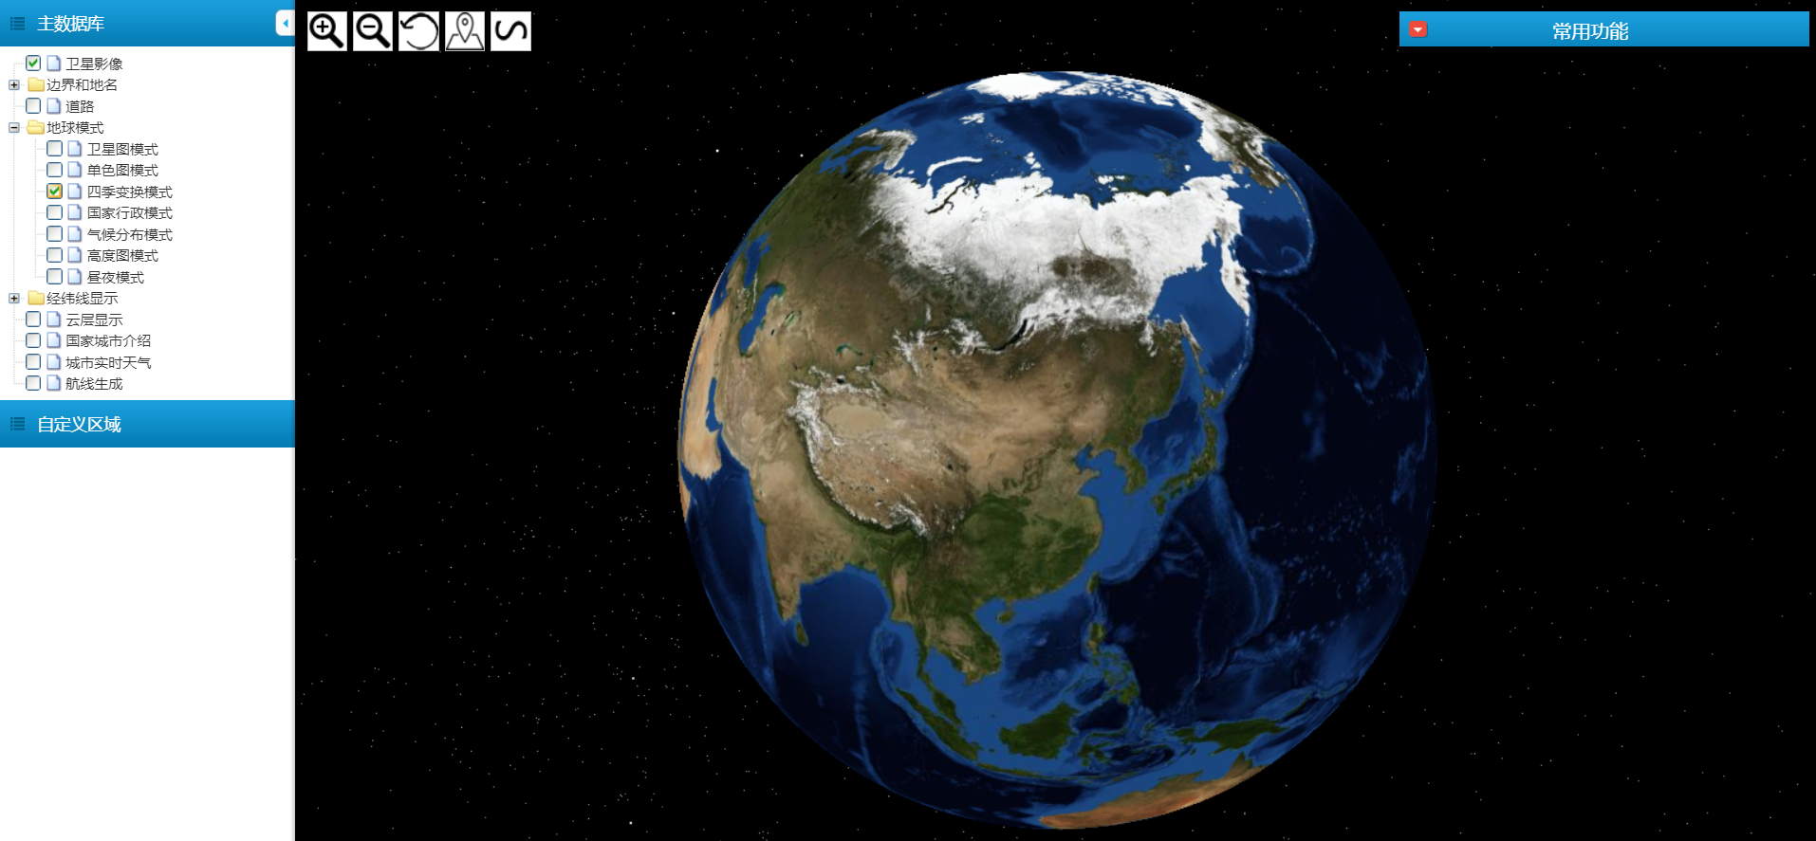

1. 国家行政模式：提供世界各国行政区划数据。

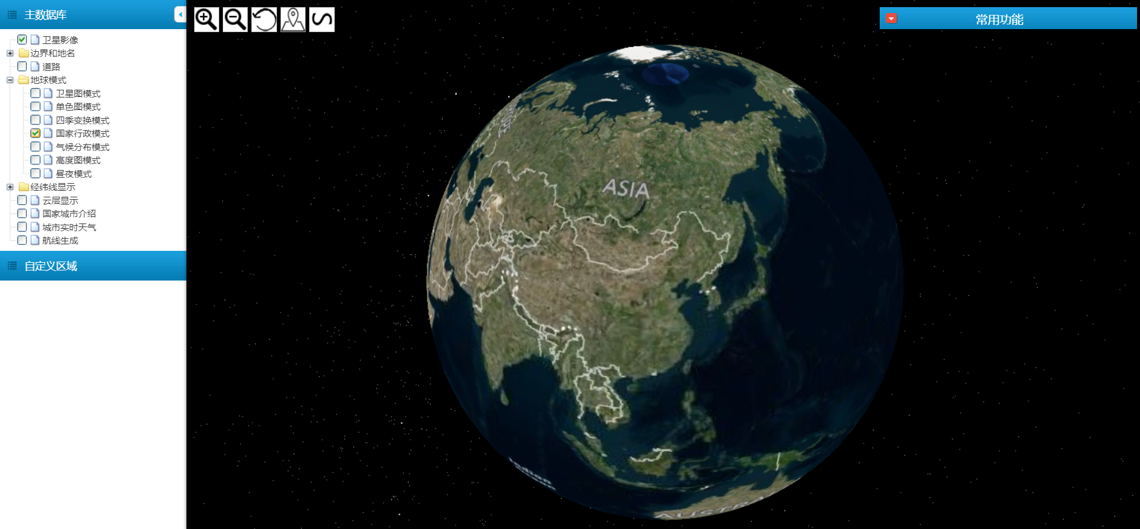

1. 气候分布模式：提供世界各国气候分布情况的数据。

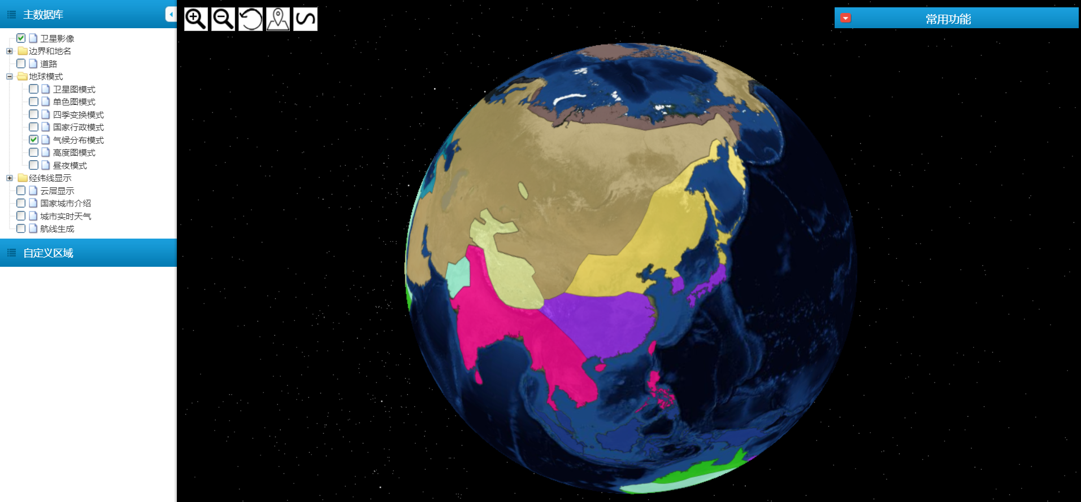

1. 高度图模式：提供第一人称视角俯视地球的功能，观察世界地形的高低起伏。

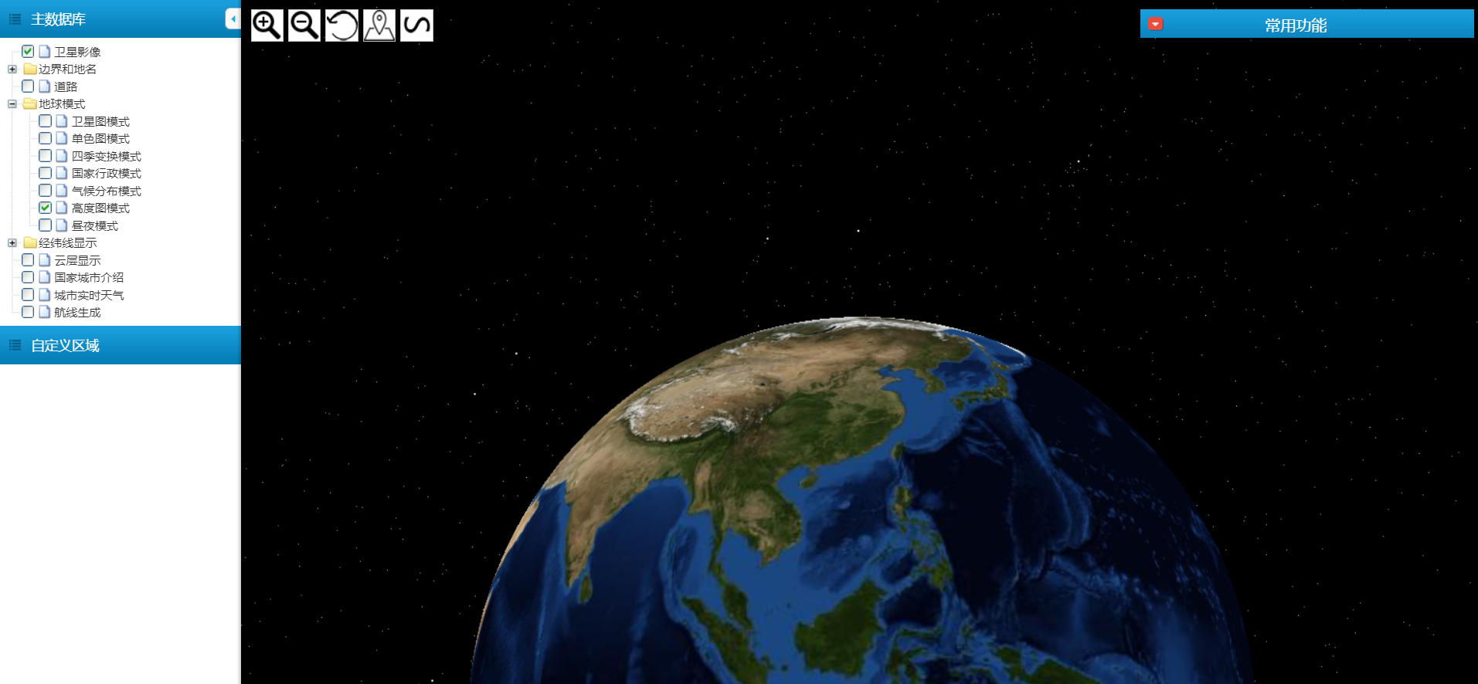

1. 昼夜模式：提供当前时间地球昼夜情况，太阳光线照射情况。

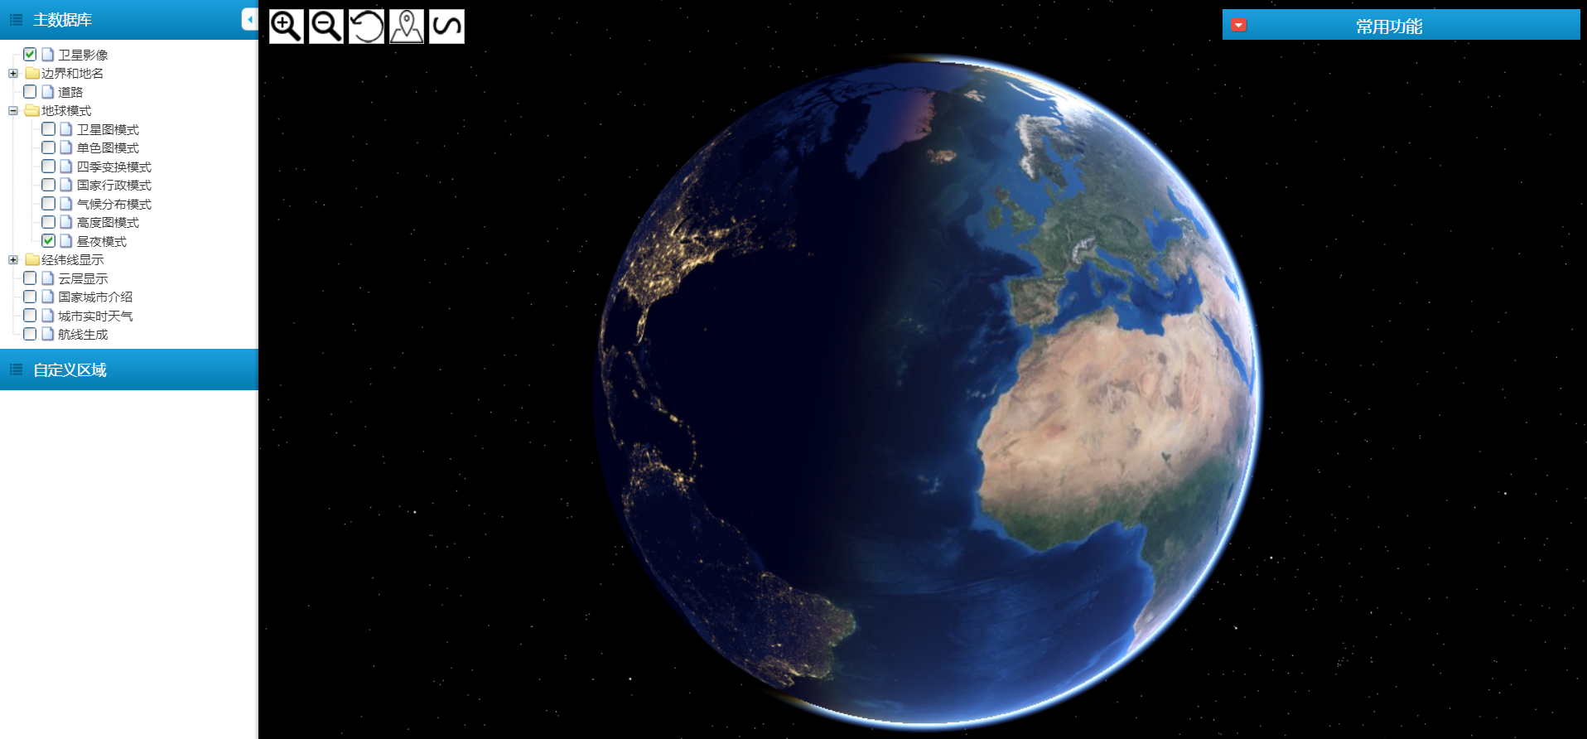

**·经纬线显示**：

1. 5度经纬线：提供地球以5度经纬线划分的情况数据。

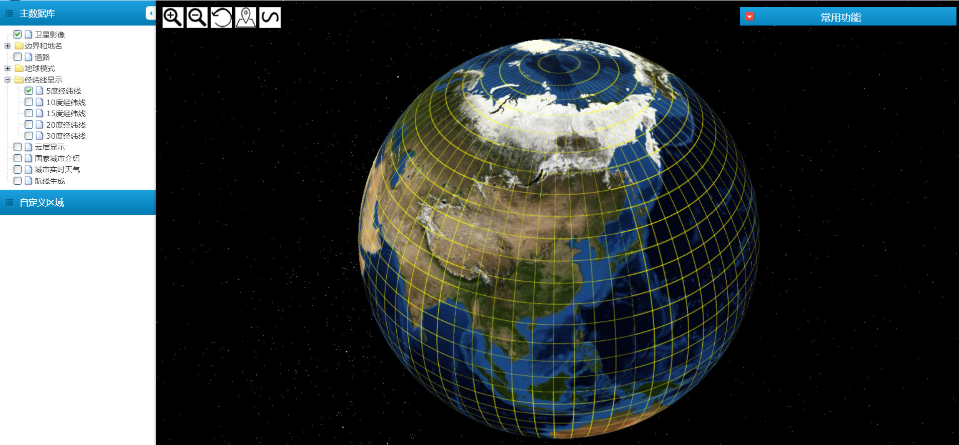

1. 10度经纬线：提供地球以10度经纬线划分的情况数据。

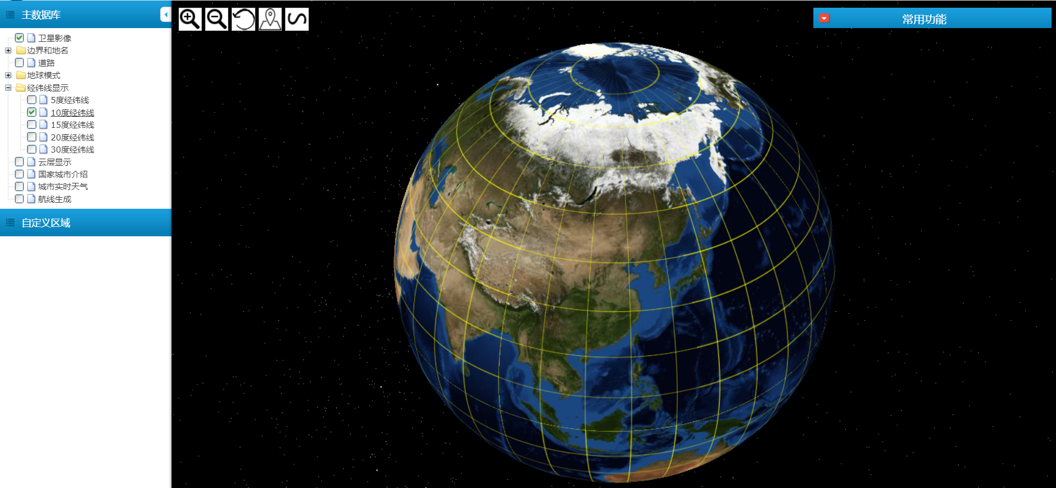

3、15度经纬线：提供地球以15度经纬线划分的情况数据。

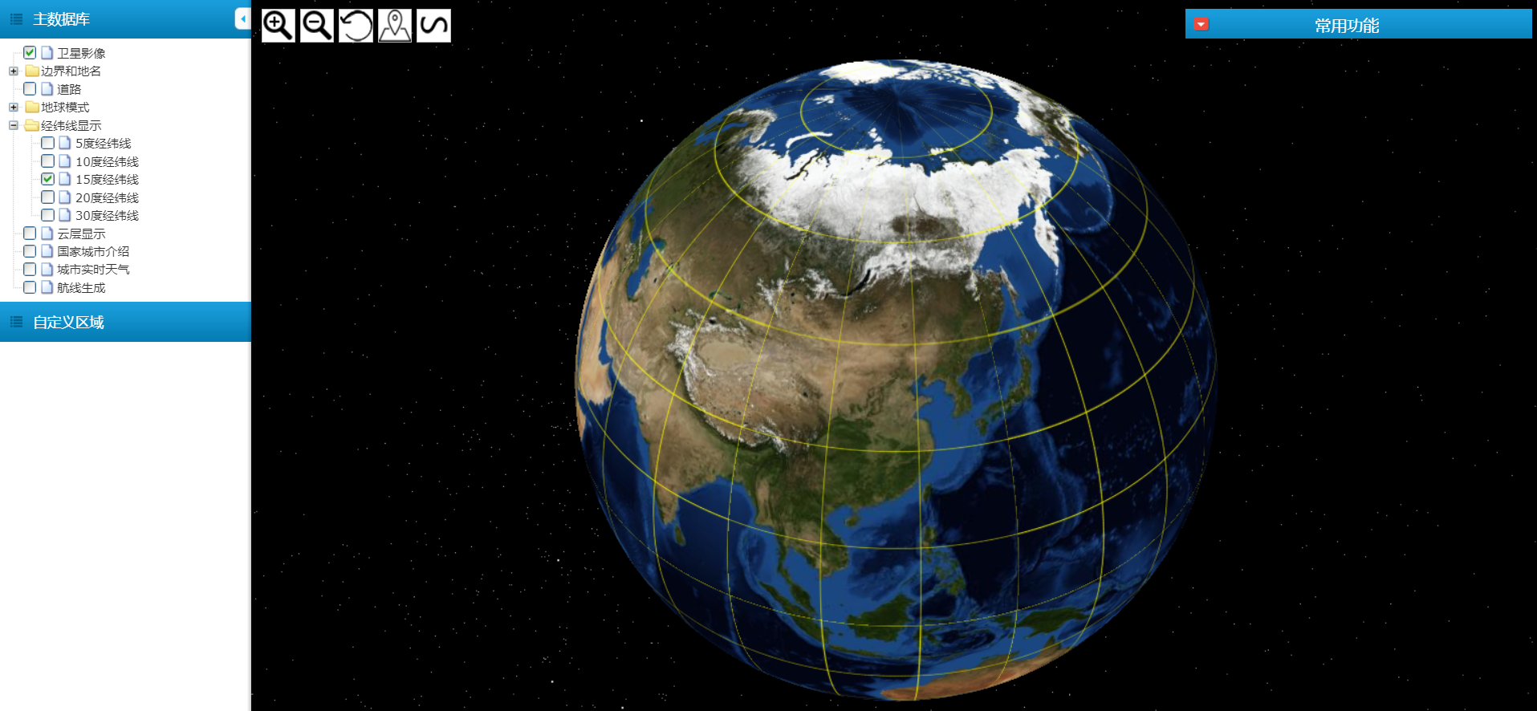

4、20度经纬线：提供地球以20度经纬线划分的情况数据。

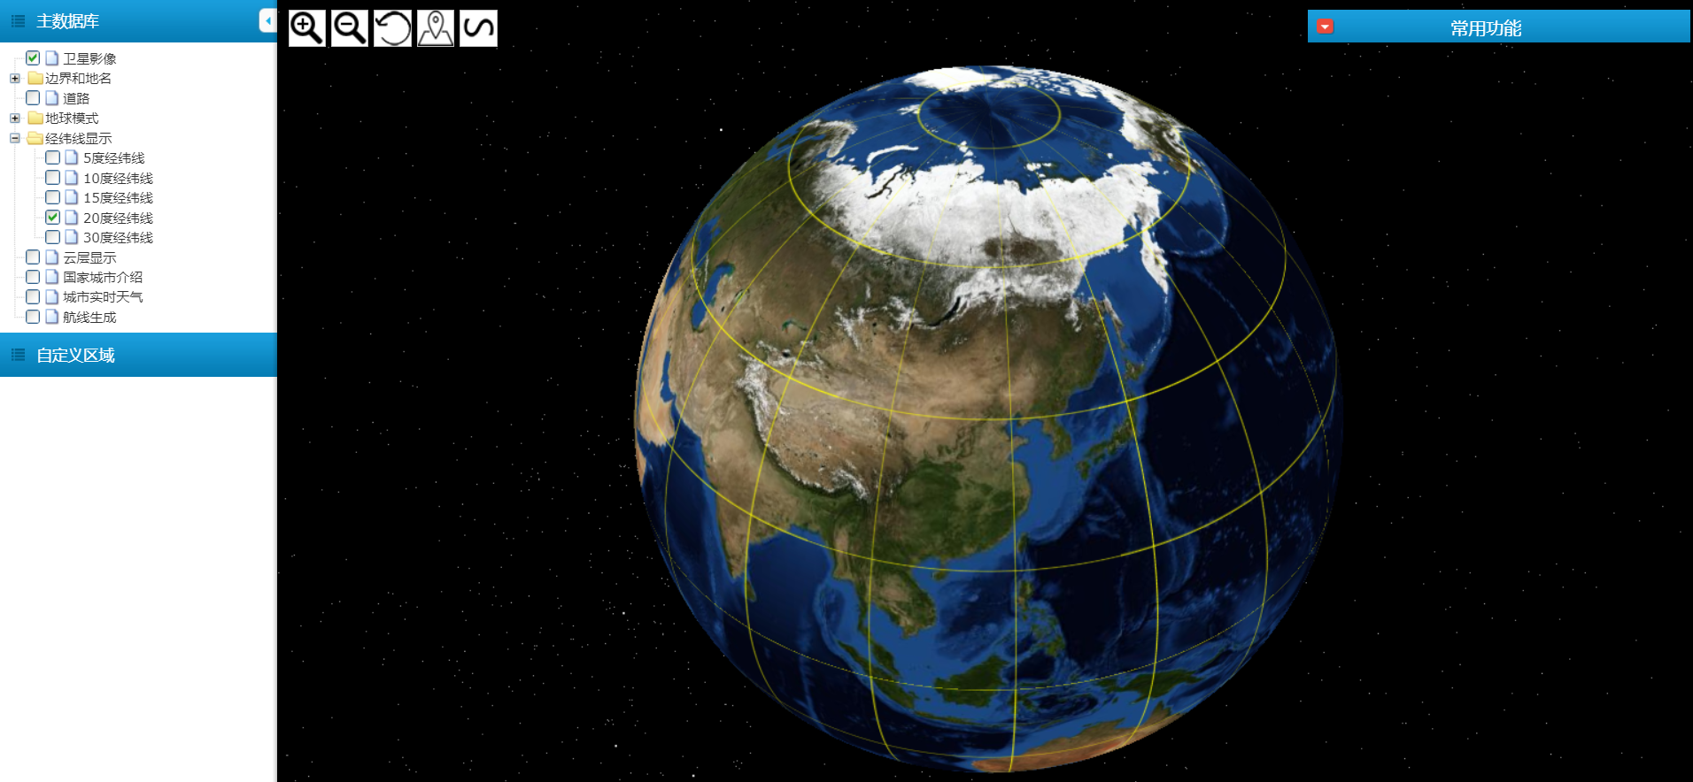

5、30度经纬线：提供地球以30度经纬线划分的情况数据。

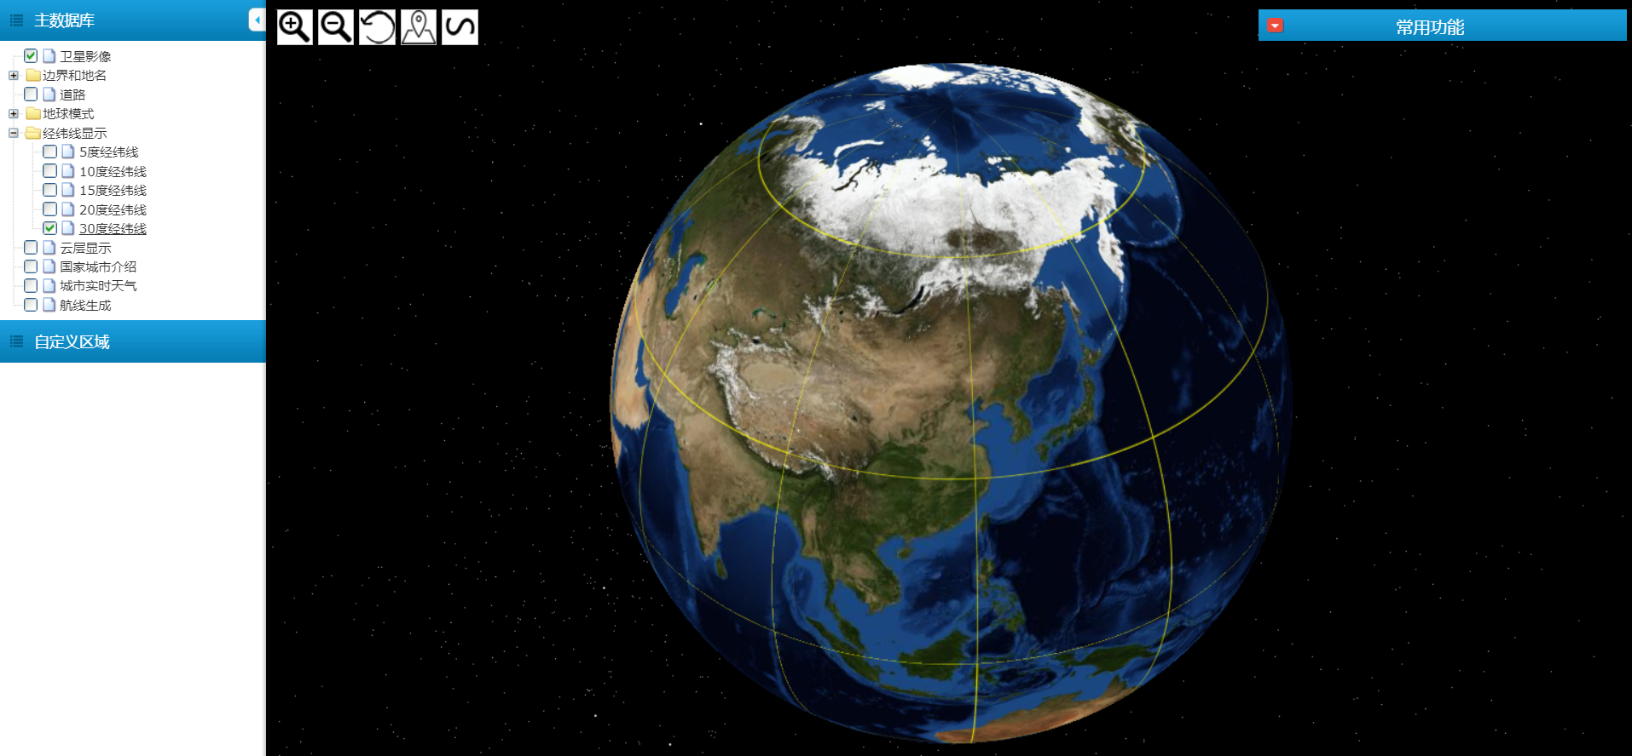

**·云层显示**：提供卫星拍摄的云层厚度的数据。

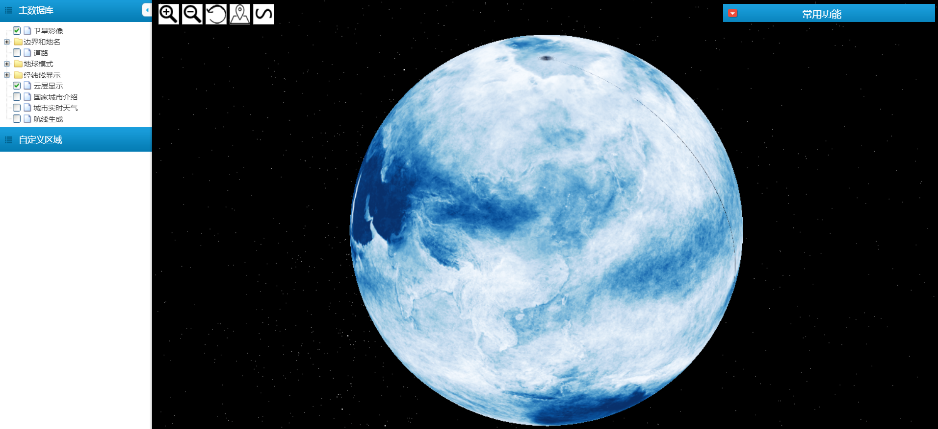

**·国家城市介绍**：勾选后，点击三维地球，将会获取国家和城市的简介数据。

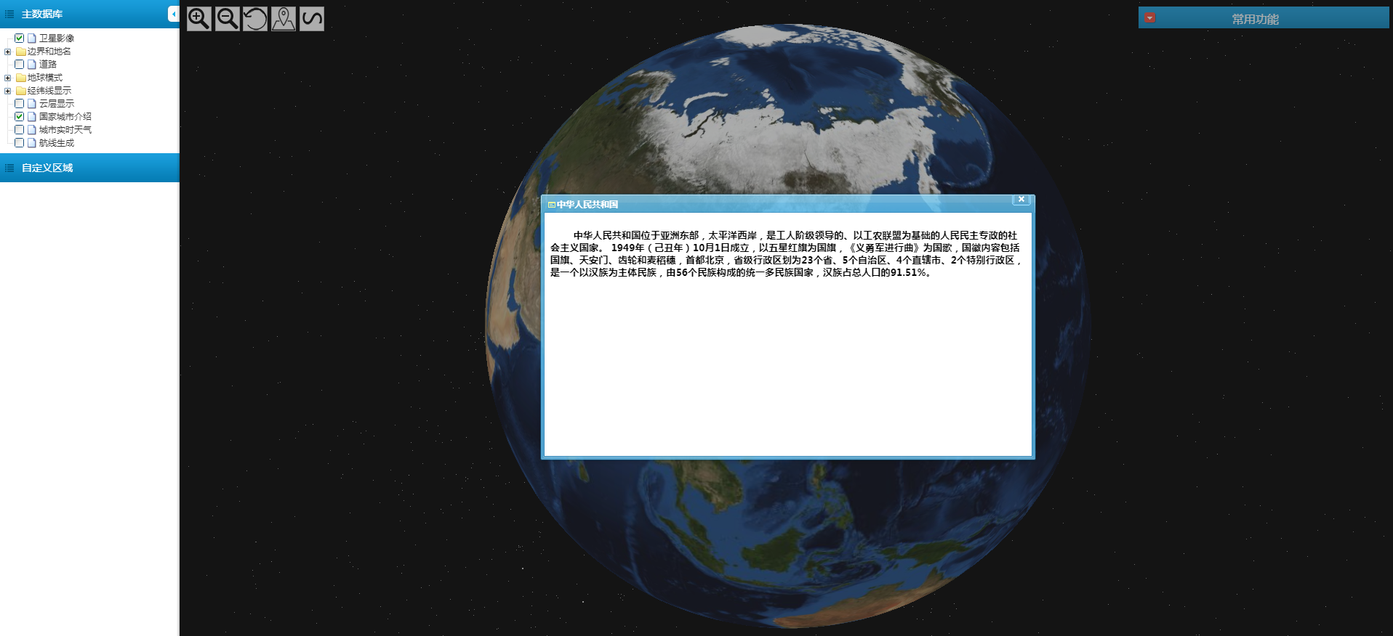

**·城市实时天气**：勾选后，点击中国的各个城市，将会获取该城市的实时天气数据。

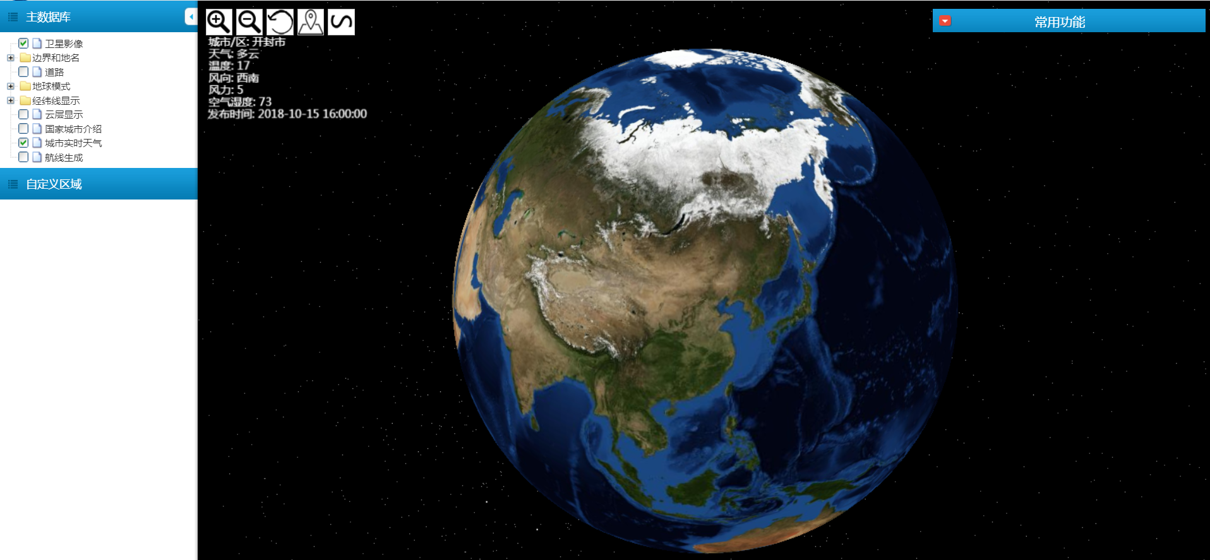

**·航线生成**：勾选后，点击地球的两个方位点，起点和终点，将会得到两点生成的航线。

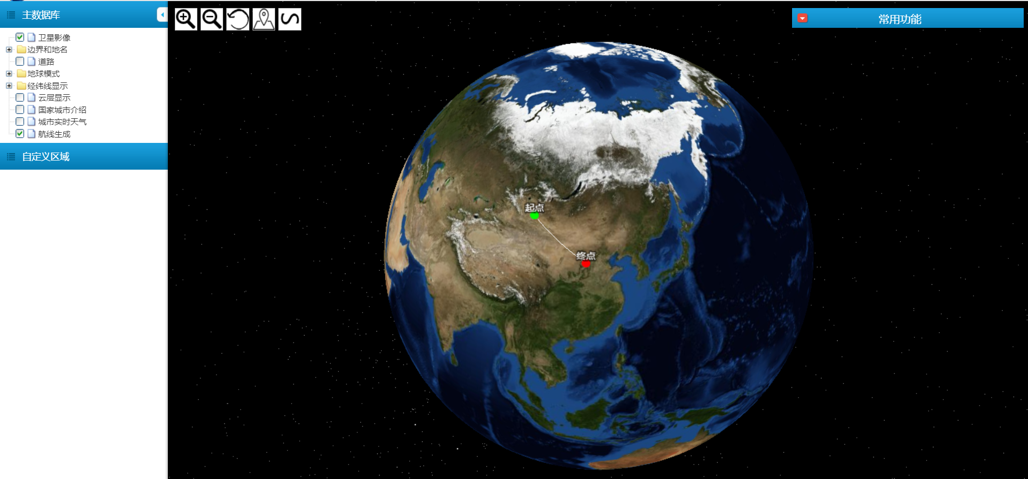

**2.1.2、自定义区域**

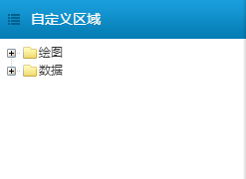

自定义区域主要存储快捷功能：绘图保存的数据，常用功能：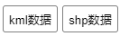加载的KML和shapefile数据。

**2.1.3、快捷功能**



快捷功能包含：放大、缩小、刷新、定位、绘图。

**·放大**：提供放大视图的功能。



**·缩小**：提供缩小视图的功能。



**·刷新**：提供刷新界面的功能。



**·定位**：提供定位用户位置的功能。



**·绘图**：提供画笔绘制图形的功能。



1. 色彩按钮：提供调节画笔颜色的功能。



1. 字号按钮：提供调节画笔线条粗细的功能。



1. 形状按钮：提供常用形状绘制的功能。



1. 功能按钮：提供擦除、清除、退出、保存功能。



**2.1.4、系统功能**



系统功能包含了：切换至二维、切换账号、帮助文档三个功能。

**·切换至二维**：由【三维虚拟地球地图教学系统】切换至【二维地图教学系统】。



**·切换账号**：切换当前登录的账号。



**·帮助文档**：打开此帮助文档。

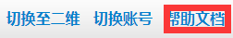

**2.1.5、常用功能**

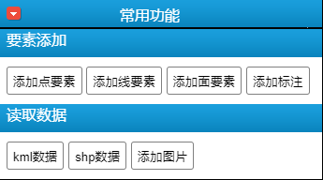

常用功能包含：要素添加和读取数据两个部分。

**·要素添加**：

1. 添加点要素：点击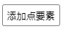按钮后，鼠标变为十字图标，在地图上单击获取点的位置，弹出点的属性设置窗口，点击完成按钮，在地图上添加点要素。

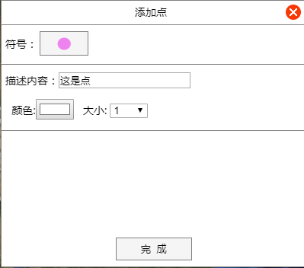



1. 添加线要素：点击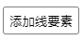按钮后，弹出线要素属性设置窗口，点击完成按钮，鼠标变为十字图标，在地图上点选线段的端点，绘制线段后，鼠标右键结束线段的绘制。

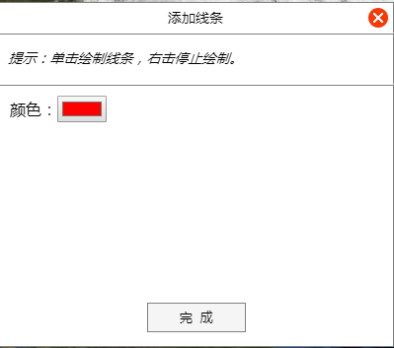

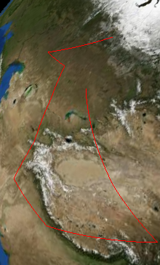

1. 添加面要素：点击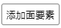按钮后，弹出面要素属性设置窗口，点击完成按钮，鼠标变为十字图标，在地图上点选轮廓线的端点，绘制轮廓线后，鼠标右键结束图形的绘制。

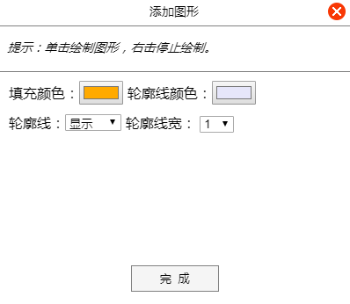

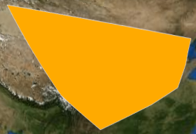

1. 添加标注：点击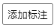按钮后，鼠标变为十字图标，在地图上单击获取标注的位置，弹出文本标注的属性设置窗口，点击完成按钮，在地图上添加标注要素。

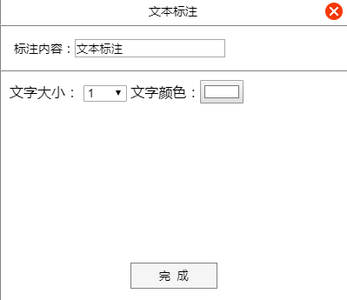

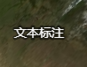

**·读取数据**：

1. kml数据：点击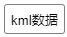按钮后，弹出文件选择对话框，选择标准的KML数据，地图将会加载显示这些数据，并且还会将该数据存储到【自定义区域】-数据-KML中，方便下次的使用。

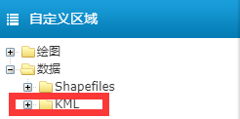

1. shp数据：点击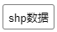按钮后，弹出文件选择对话框，选择标准的shapefile数据，地图将会加载显示这些数据，并且还会将该数据存储到【自定义区域】-数据-shapefiles中，方便下次的使用。

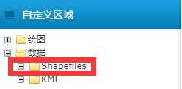

1. 添加图片：点击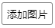按钮后，弹出图片属性设置窗口，点击完成按钮，将会在地图上添加图片。

